강원 대학교 창업고도화 홈페이지
홈페이지 목적 : 강원도에 있는 기업 성과관리 시스템.
기업들이 홈페이지에 가입한 후, 관리자에서 인증이 된 경우에 한하여 로그인이 가능하고,
각 기업들이 성과를 연도 분기별로 기록하고 관리하는 사이트.
관리자는 게시판 등록하고, 기업 조회(나이스디앤비 홈페이지를 통해 기업정보 OpenAPI로 추출) 및 관리.

<사용 기술>
Frontend 홈페이지 2개, Backend API 연동 구현.
Frontend: React, JS6, Tailwind
Backend: Python (추후 LLM 창업톡 구현할 수도 있음)
DB : ProgreSQL

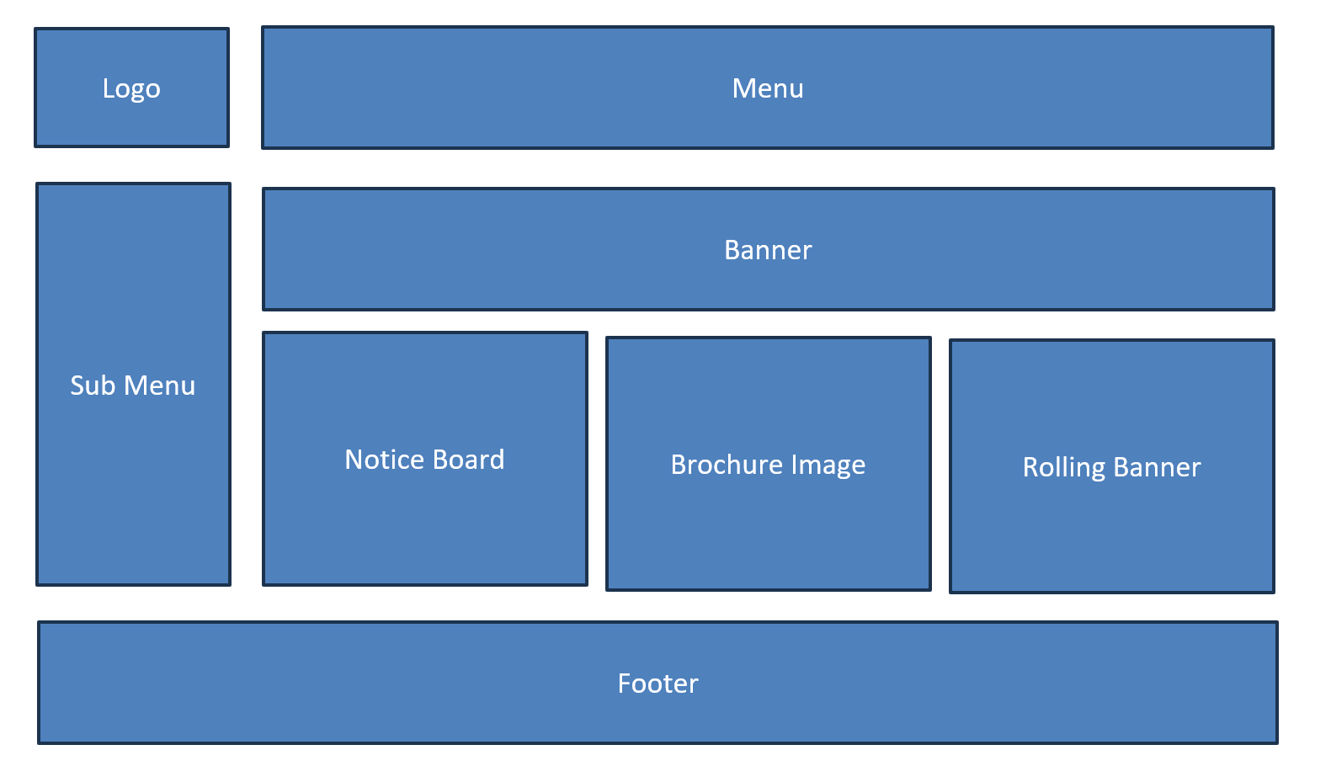

<기업 메인 홈페이지 (강원도에 있는 기업들이 고객이 대상)>
https://k-talk.kr 메인에 있는 배너를 통해 신규 창업톡 홈페이지로 들어온다.
창업톡 홈페이지 완료되면 k-kalk.kr홈페이지에서 배너를 만들 예정. (k-talk.kr은 개발하는 사이트가 아님)
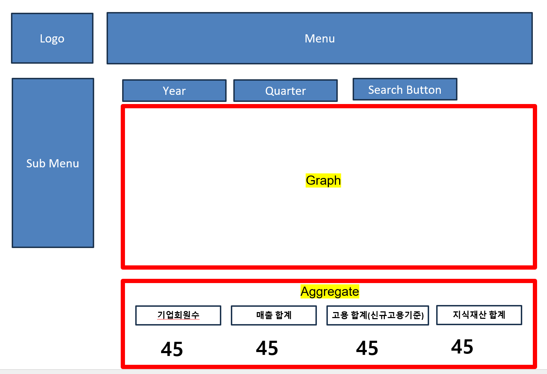
1. 로그인 페이지 (4 page):
첫번째 페이지가 로그인 페이지.
회원가입 후 관리자 승인 후 로그인 가능
아이디는 사업자등록번호 10자리 숫자만 입력(입력시 자동으로 000-00-00000 형태 변환)
아이디 / 비밀번호 찾기 기능 추가
비밀번호는 암호화 저장
비밀번호 보기 기능 추가
비밀번호 찾기 페이지 : 해당 회사 이메일로 비밀번호 재설정할수 있도록 url보내준다.
해당 이메일에서 클릭시 비밀번호를 재설정할 수 있도록 한다.

2. 회원가입 페이지 (5 page):
- [입력항목]
사업자등록번호: 아이디로 사용.
사업자 등록번호 (000-00-00000) 만 가능
10자리 입력해야 한다( 000-00-00000 형태로 자동 변환 )
기업명,
비밀번호(비밀번호 보기 기능 추가),
소재지역 : radio box형태, 선택항목 2개: 강원특별자치도, 강원 외
창업구분 : radio box 형태, 선택항목 2개: 예비, 창업
법인번호 : 13자리 oooooo-ooooooo 형태, 숫자만 입력하면 자동으로 하이픈 처리
주소 (주소검색 사이트 이용하여 자동 등록), 상세주소
대표자명
기업담당자명
기업담당자 부서명
기업 담당자 직위명
이동전화번호
이메일
회사 로고 이미지 파일 업로드 (확장자는 이미지 파일만 가능, 업로드 한 개)
사업자등록증 파일 업로드(문서파일과 이미지만 업로드가능, 한 개)
대표 전화번호
사업분야 : Select box형태, Select box의 아이템은 json형태로 기본설정파일을 만들어서 가져오도록 (유지보수 편리성)
매출액
직원수
설립일자: 달력에서 선택
홈페이지 URL
주요사업 및 제품
산업협력 희망분야 : Checkbox 형태, json으로 기본설정파일에서 추출

약관 페이지
하단에 약관 동의 체크박스 필요.
“내용보기” 클릭시 레이어 팝업 형태로 약관 내용을 가져온다. (기본설정파일에서)
필수 체크된 것은 체크해야 다음페이지로 이동가능
전체동의 표시하면 전체 선택되도록,
전체동의 (내용보기 클릭)
[필수] 이용약관동의 (내용보기 클릭)
[필수] 개인정보 수집 및 이용동의 (내용보기 클릭)
[필수] 개인정보 제3자 제공 (내용보기 클릭)
[선택] 선택정보 수집 및 이용 동의 (내용보기 클릭)

- 필수 입력항목은 모두 입력해야 등록버튼 활성화 한다.
- 회원 탈퇴 시 기존 회원은 물리적으로 삭제하지 말고 논리적으로만 삭제처리.(flag처리)

[모든 페이지 공통사항]
* 모든 파일 저장의 형태는 upload폴더아래에 기업아이디 숫자로 폴더 생성 후 저장.
* 파일 저장 시 이름은 원본파일 이름 그대로 사용하지 말고, 변환된 이름을 이용하고 원본이름은 디비 테이블에 저장
* 첨부파일 수정 삭제 시 기존에 첨부된 파일은 정상 처리 후 삭제처리한다. 파일 이름은 유니크 해야 한다.
* 모든 데이터 입력 수정 삭제 처리시 transaction으로 묶고 roll back 처리.
* text입력항목은 SQL injection 방어 처리 필요

3. 기업성과 관리 메인화면 (6 page)
- 메인화면 구성:
상단 대 매뉴와 왼쪽 사이드의 서브메뉴
센터 부분 구성 : 메인배너(1) 이미지(클릭시 URL있으면 해당페이지 이동)
공지사항(관리자에서 입력한 내용 최근 5개 추출)
보도자료(관리자에서 입력한 최근 1개 썸네일 이미지 추출, 클릭시 해당 게시판으로 이동)
관리자에서 입력한 메인 배너(2) (작은 사이즈) – 관리자에서 메인배너는 2개 입력((1),(2))
하단 푸터 구성 : 공통파일 템플릿 처리
이용약관, 개인정보처리 방침 클릭시 레이어팝업처리(해당 내용은 txt또는 html 가져와서 추출)
- 홈페이지 디자인 템플릿은 Tailwind 디자인 템플릿을 참조해서 작업한다.
- 대메뉴는 4개 : 시그템 소개, 프로그램 , 성과관리, 원스톱 지원
-각 대메뉴에는 각각 배너이미지가 자동으로 나온다.
- 관리자에서 대메뉴 별로 배너 입력, 총 5개 배너입력 필요-메인용, 각 대매뉴 4개 별 배너

4. 대메뉴 1 : 시스템 소개 (7 page)
-센터 부분의 배너는 관리자페이지의 배너관리에서 입력한 시스템소개 메뉴의 배너를 가져온다.
- url이 있으면 해당 페이지로 분기한다.
- 컨텐츠:
추후 입력 예정임. 관리자에서 콘텐츠 내용 수정할 수 있게 에디터 창으로 만들어 둔다.
즉, 관리자에서 각 페이지의 컨텐츠 관리 페이지가 필요.

5. 대메뉴2: 프로그램(8 page)
- 배너 이미지는 관리자 배너관리에서 입력된 프로그램 대메뉴의 배너를 추출한다. url있으면 클릭 추가
- 컨텐츠 :
공고 게시판 게시글 추출 :
화면에 한페이지에 10개의 개시글 추출 기본설정. – 게시글 개수는 선택가능하게(10개, 20개, 30개, 50개)
게시글 검색기능 추가 : 제목/내용 text로 검색가능하도록 구성
- 각 공고 게시글에는 “창업자 신청하기” 버튼을 둔다.
이 버튼 클릭 시 팝업 레이어 형태로 첨부파일 최대 5개까지 입력 가능하도록 하고 구성
저장할 데이터: 회원아이디,
첨부파일 최대 5개(이름은 폴더저장시 다른 이름으로 저장하고 디비에 원본 파일명 저장),
(첨부파일 폴더는 각 /upload/해당 기업 아이디/공고게시판/)
등록일자,
접수상태
- 각 공고 게시판 제목 클릭 시 상세 공고내용 페이지로 이동한다.

6. 대메뉴 3: 성과관리 – 기업정보 (9 page)
- 좌측 서브메뉴 3개 : 기업정보, 성과조회, 성과입력
- 배너 이미지는 관리자 배너관리에서 입력된 프로그램 대메뉴의 배너를 추출한다. url있으면 클릭 추가
- 컨텐츠 : 기업정보 수정 페이지
기존 입력된 내용중 사업자번호(아이디)는 수정불가
나머지는 수정 가능하도록
7. 대메뉴 3: 성과관리 – 성과조회 (10 page)
- 좌측 서브메뉴 3개 : 기업정보, 성과조회, 성과입력
- 배너 이미지는 관리자 배너관리에서 입력된 프로그램 대메뉴의 배너를 추출한다. url있으면 클릭 추가
- 컨텐츠 : 검색키워드 추가 : 년도별, 분기별, 상태값(select box:제출/보완/승인) 등의 상태별로 검색 가능하도록
하단에 성과입력 버튼 추가(서브 메뉴에도 성과입력 메뉴 있음)
성과 제출 후 관리자에서 승인한 후에만 이 페이지에서 확인 가능하다.
화면에 안내문구 추가 : “관리자 승인 전에는 관리자 승인후에만 화면에 보여진다”라는 안내 문구 필요.
해당 기업의 성과자료만 나오도록 구성한다.- 다른 기업의 성과관리가 나오면 안된다. (주의)
해당 기업이 직접 올린 성과관리는 삭제/수정이 가능해야 한다.
모든 첨부파일은 pdf만 가능.
승인된 게시글은 본인 기업의 성과관리 업로드 게시글 확인이 가능하고 파일을 다운로드 가능해야 한다.
게시글의 추출 항목 : 문서유형, 파일명, 문서상태, 문서확인(다운로드 버튼)

8. 대메뉴 3: 성과관리 – 성과입력 (11~13 page)
- 성과 입력은 3가지의 형태로 입력을 받는다. – 매출고용, 정부지원 기수혜이력, 지식재산권 (탭으로 구분)
- 성과입력은 위의 3가지 형태로 년도와 분기별로 입력한다.
- 입력 내용 화면은 아래 이미지와 같이 구성한다. 입력항목은 숫자로만 기입하고 3자리 단위로 자동으로 콤마나오도록
<매출고용> -11page
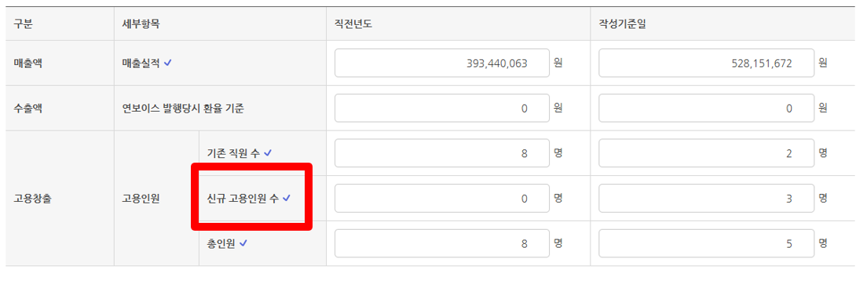
<정부지원기수혜이력> - 12page
아래 화면처럼 입력항목 구성 :
수행사업명, 창업아이템명, 지원기간(시작일~종료일 날짜 선택) 지원금액(천원), 기원기관명
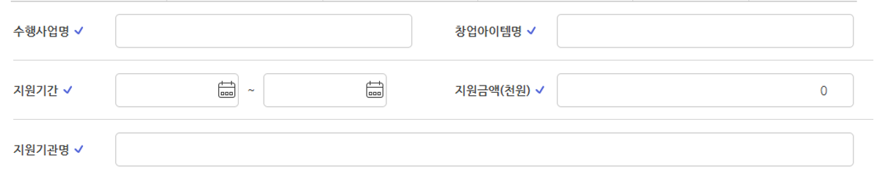
“추가하기 “버튼클릭 시 아래 게시글 처럼 ROW추가.
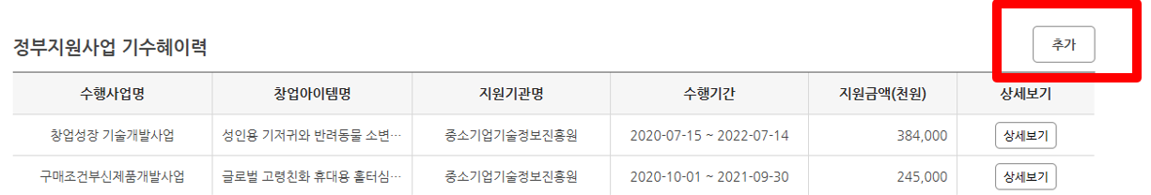
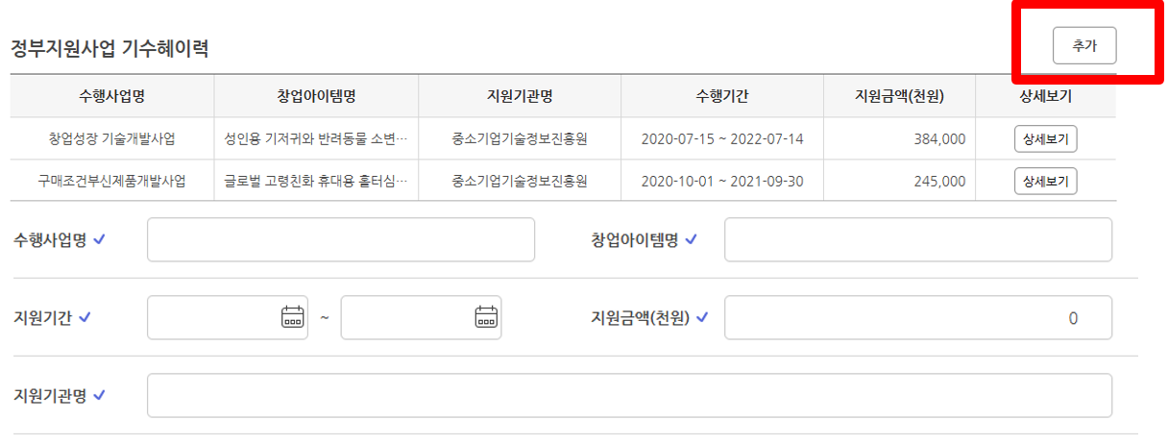
<지식재산권>
입력항목 :
지식재산권명, 지식재산권번호, 지식재산권 구분, 지식재산권등록구분,
등록국가, 해외출원구분, 등록일자, 공개희망여부(공개, 비공개 radio button선택),
증빙자료 첨부(최대 5개) - 첨부파일 저장 위치 : /upload/해당 기업아이디/성과관리
화살표 표시된 항목의 select box의 항목은 설정파일에서 가져오도록 기능 구현할 것.
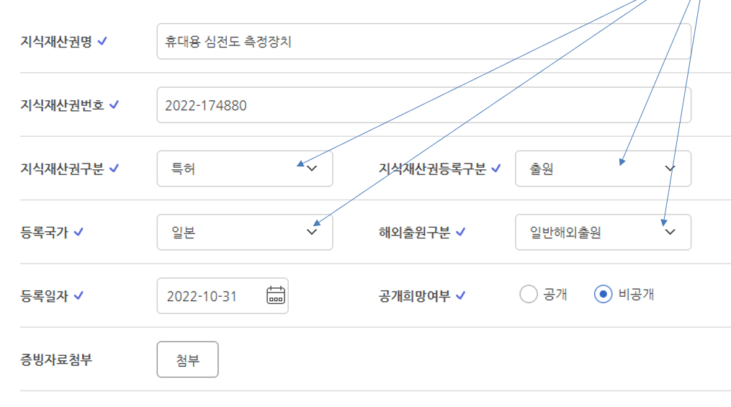
- 3가지 탭은 임시저장이 가능해야 하고 최종 성과제출하기 버튼도 있어야 한다.
즉, 각 탭별로 하단에 “임시저장하기”버튼과 “실적제출하기”버튼을 두고 임시저장시 관리자에게 승인 요청이 되지 않고, “성과제출하기” 버튼 클릭시만 관리자에게 승인요청이 간다. 즉 이때 관리자의 성과관리 게시글에서 승인이 가능하다. 관리자는 임시저장단계에서는 알수 없다.

9. 대메뉴 3: 원스톱 지원(14, 15 page)
- 서브메뉴 2개 :자주묻는 질문, 1:1문의
- 배너 이미지는 관리자 배너관리에서 입력된 프로그램 대메뉴의 배너를 추출한다. url있으면 클릭 추가
- 컨텐츠1: 자주묻는 질문
관리자에서 입력한 “자주 묻는 질문” 항목을 화면에 조회 기능으로만 추출.
- 컨텐츠2: 1:1문의
고객이 입력글을 남기면 email로 발송한다.
화면 에 해당 기업고객이 “1:1문의하기”로 입력한 내용은 조회할 수 있는 페이지가 별도로 필요. (history관리의미)
1:1 문의하기 입력 항목
이름, 답변받을 이메일 주소, 답변받을 휴대폰 번호 , 문의내용, 첨부파일 최대 3개까지
eMail 발송 버튼

<어드민 페이지>
어드민 메인페이지 (17, 19 page) - 기업현황 페이지가 기본 메인페이지

1. 기업현황: 각 서브 페이지3개
– 기업현황 : 전체 기업회원수, 매출 하볘, 고용합계(신규고용기준), 지식재산합계
승인된것만 집계한다.
년도, 분기 별로 검색가능해야 한다. 기본값은 최근년도의 전체 분기를 보여준다.
단, 올해 분기 데이터가 없으면 안내 문구를 띄워야 한다.
각 상세내용은 엑셀로 다운로드 가능하도록.
그래프 표현 : 기업회원수/ 매출합계/고용합계/지식재산 합계
기업고객이 입력한 성과관리(승인된 것에 한하여) 사업자등록번호와 년도/분기 기간을 입력하면
매출과 고용 두가지의 꺽은선 그래프를 년도/분기별로 화면에 보여준다.
- 배너관리 : 메인배너 (상단), 대메뉴 4개의 하위 배너 이미지 파일업로드,
각 배너 클릭시 url입력란 필요(선택입력)
- 팝업관리 : 팝업 오픈날짜, 팝업 종료날짜,
팝업 이미지, 팝업 내용 텍스트 입력(에디터 창으로 텍스트입력)
팝업 클릭 링크), 모든 팝업은 “오늘 보지 않기” 기능 필요.

2. 기업검색 (18 page) : 나이스디앤비 외부 API연동
나이스대앤비 외부 사이트를 이용하여 ,
사업자등록번호, 대표자명, 지역을 넣고 조회버튼을 클릭하면 해당 기업의 정보를 조회할 수 있다.

NiceDnb openAPI연동 :
https://openapi.nicednb.com/
NiceDnb 통한 추출 항목:
- 기업개요
기업명, 대표자, 사업자등록번호, 법인등록번호, 전화번호, 사업시작일, 주소, 기업형태,
표준산업분류(입증), 주요제품(사업), 재무결산기준일, 신용등급유효기간, 신용등급 평가일
- 주요재무사항 – 테이블 형태로 보여준다
재무항목은 년도 별로 최근3개 추출 (예. 2022/12, 2023/12, 2024/12)
총자산, 자기자본, 자본금, 차입금, 금융비용, 매출액, 영업이익, 당기순이익
순이익증가율, 자기자본비율, 부채비율, 차입금의존도, 금융비용부담률, 매출액증가율,
매출액영업이익률, 매출역순이익귤

3. 성과관리 (20 page)
기업이 입력한 성과관리를 보고 승인을 해준다.
만약 보완이 필요한 경우 문서상태를 보완으로 변경하고 보완해야 할 부분을 코멘트를 넣어서 알려준다.
성과자료 게시글 항목 : 문서유형, 파일명, 문서상태, 문서확인

4. 프로그램 (21page)
8page의 기업성과관리 프로그램에 보여지는 관리자 게시글.
입력항목: 프로그램명, 접수대상, 사업시작일, 접수마감일,
이미지 첨부1개(공고게시글 상세페이지에 보여야 함), 파일첨부 2개(다운로드용)
프로그램은 등록/수정/삭제가 가능해야 함.

5. 운영관리 (22page)
서브 메뉴 : 공지사항, 보도자료, 롤링배너
- 공지사항 게시판 관리 :
제목,
내용(에디터 창),
파일첨부 3개까지 가능,
이미지 첨부(이미지는 상세페이지에 보이도록),
작성일,
작성자,
보도자료 관리:
<입력항목>
제목,
이미지파일 업로드: 파일 업로드 시 썸네일 이미지로 자동 저장 필요,
메인페이지는 썸네일 이미지가 보이도록하고 클릭시 원본파일이 레이어팝업으로
작성일,
작성자
롤링배너 관리 : 메인화면 오른쪽 하단에 보도자료 오른쪽에 보이는 롤링 배너
입력항목 : 배너이미지, 클릭 URL주소, 메인페이지 노출 여부 Yes/No표시
노출 flag는 Yes인 경우만 기업 메인 페이지에서 롤링
자동으로 15초 단위로 롤링 되도록, back, forward, pause 버튼 있어야 함.


6. 기업회원 (23, 24page)
기업회원 정보를 보여주고, 승인여부를 설정할 수 있다.
기업회원은 엑셀로 저장이 가능해야 한다.
조건 검색으로 조회한 경우 조건 검색된 결과가 엑셀로 다운로드 되어야 한다.
엑셀은 기업회원의 모든 정보가 들어가야 한다. (파일첨부와 이미지 첨부는 제목만 들어가면 된다.)
기업회원 검색 기능 : 기업명, 대표자명, 사업분야별 검색 (사업분야에 나올 select box내용은 추후제공예정)
게시글 목록에 보여지는 항목 : 기업명, 대표자, 사업자번호, 본사주소, 업종
클릭 시 기업회원 상세정보 조회되도록.
게시글 보여지는 개수는 동적으로 조정 가능하도록,
테이블 헤더 클릭 시 해당 헤더의 order by 로 리스트가 재 배열 되어야 한다.
상세페이지에서 해당 기업의 기업검색이 자동으로 되도록 “기업검색” 버튼 클릭 시 해당 기업검색이 되도록
“성과관리” 버튼 클릭 시 해당 기업 성과관리 게시판 나오도록

NiceDnb 연동
https://openapi.nicednb.com/#/guide/common/oauth
아직 API연동정보가 없음. 추후 App Key, App Secret 정보를 받고 적용예정.
아래는 API정보를 추출하기 위한 개발 가이드.

OAuth 인증
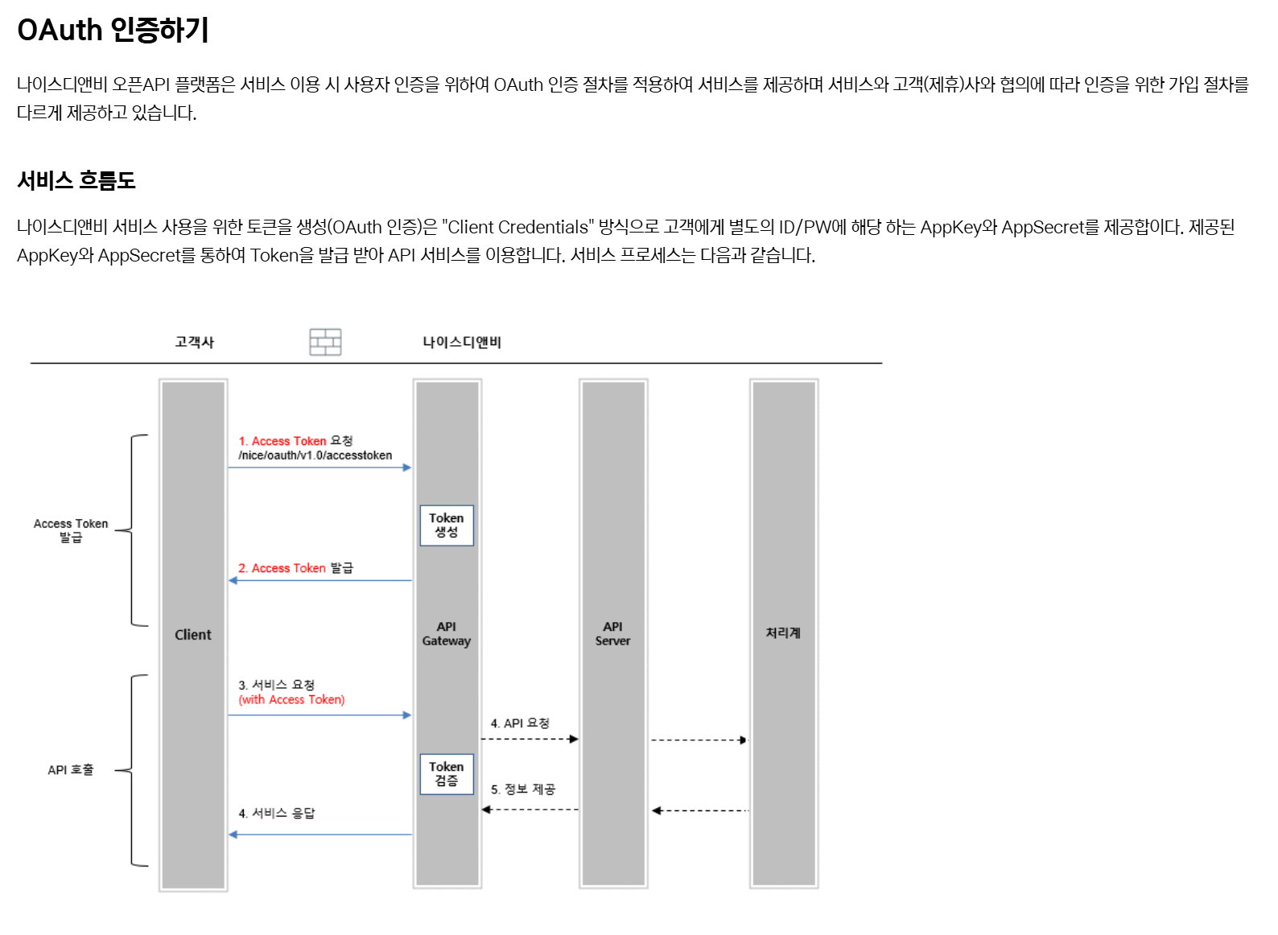
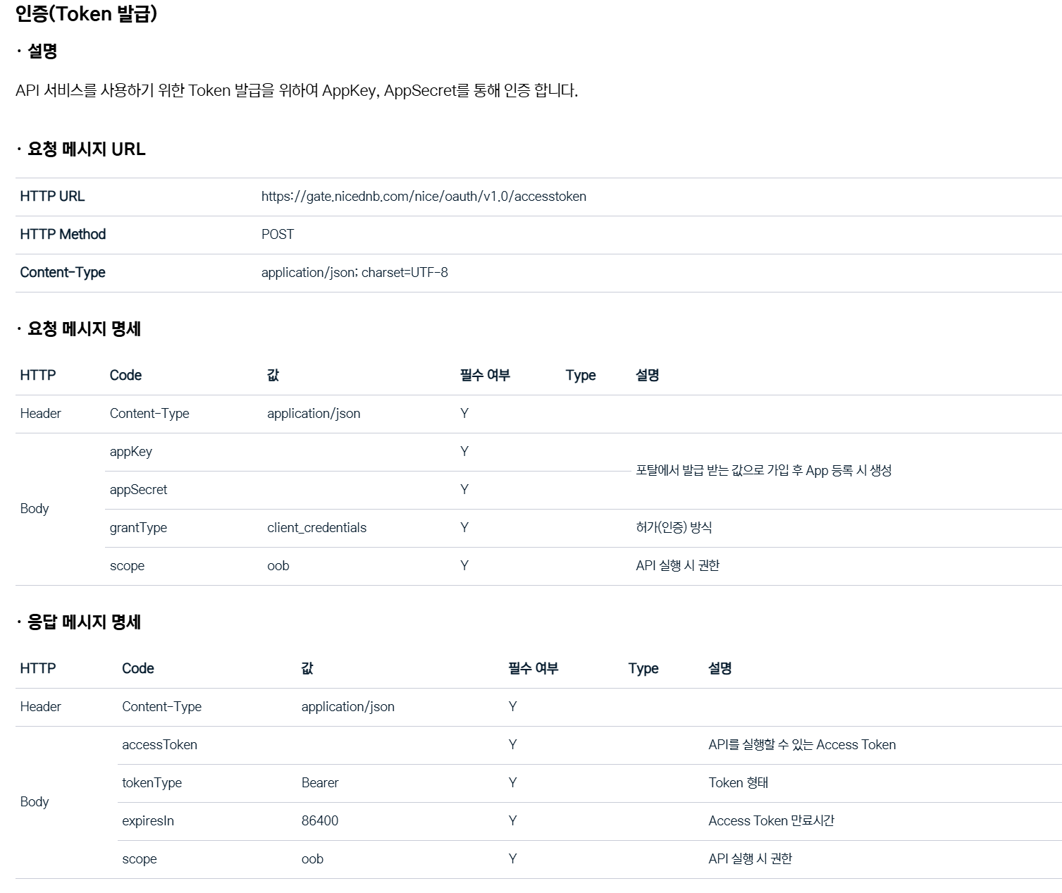
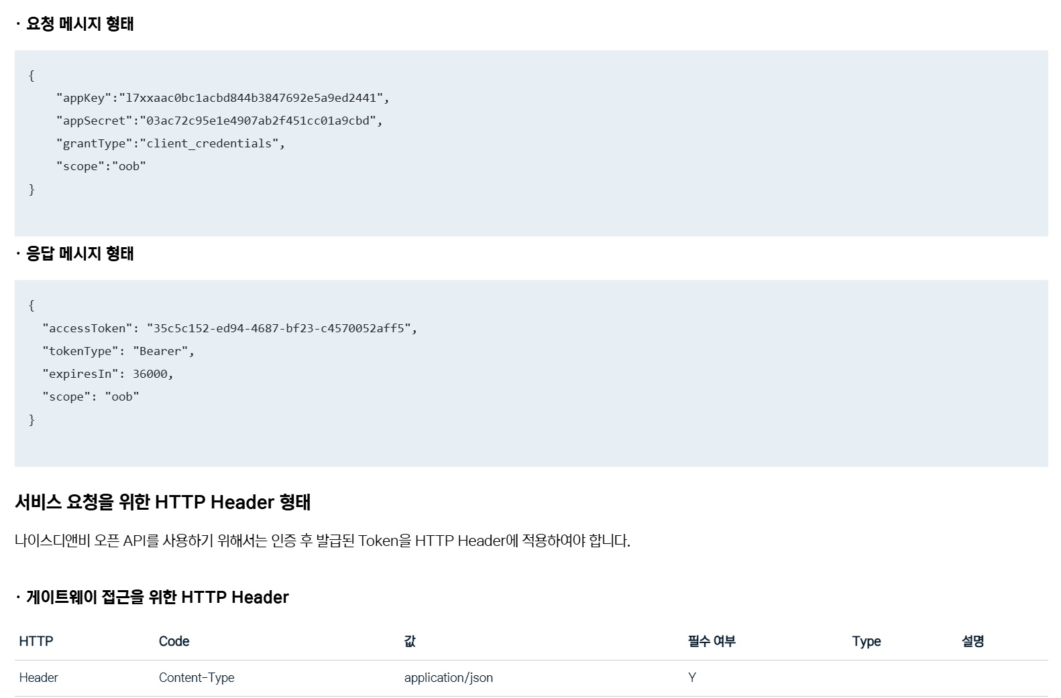
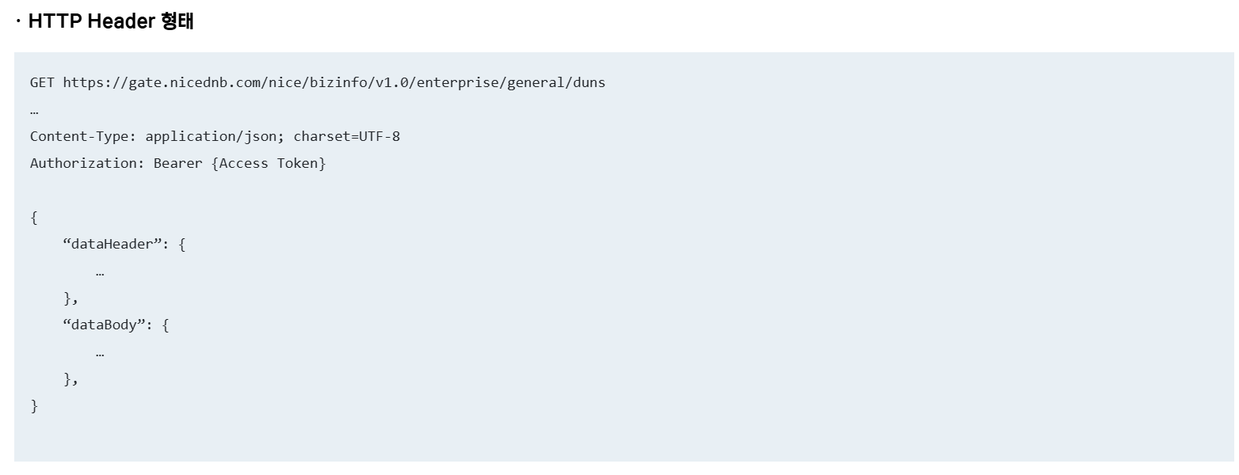

API 호출
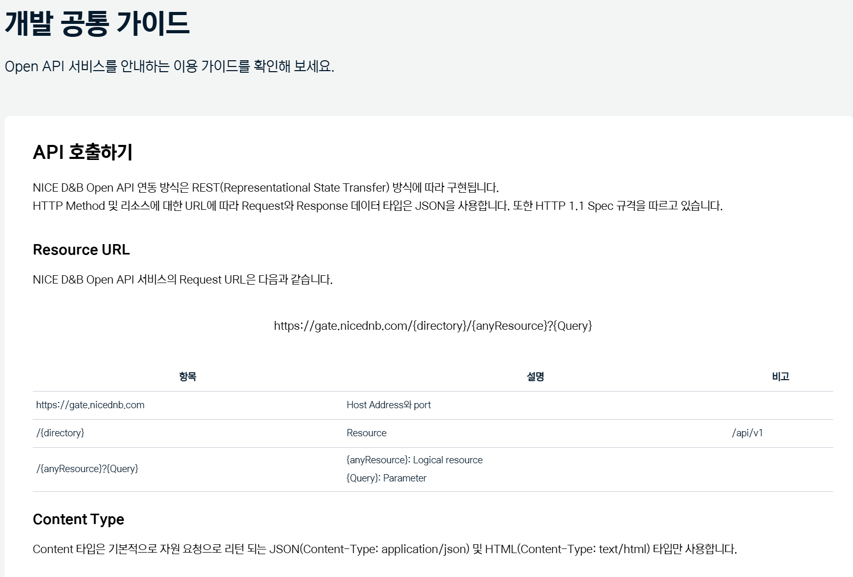
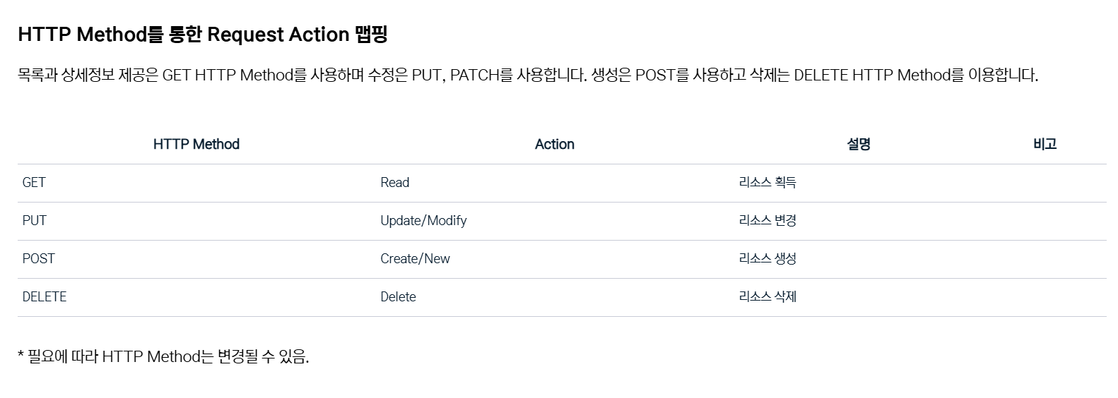

API 구현
